2014 год

215лет назад, путешествуя по Крыму, Судак посетил П.Сумароков (1799).

210 лет назад по инициативе академика П.С.Палласа в Судакской долине открылось училище виноделия (1804). Смотрителем училища в 1824 году был назначен ученый – винодел А.К.Боде.

135 лет картине И.Айвазовского «Судакская бухта» (1879).

90 лет назад по инициативе известного ученого А.А.Крубера было создано Судакское отделение Российского общества по изучению Крыма (РОПИК). Председатель – Е.Карпович, секретарь – учитель Н.В.Лезин.

85 лет назад на землях долин Капсихора был организован колхоз имени Сталина. На его базе образован винсовхоз «Морской»

65 лет назад (1949) появилась первая документальная запись о доме отдыха «Сокол».

50лет назад (1964) введен в строй пансионат «ЛЖД».

40 лет назад установлен скульптурный памятник воинам –
освободителям (1974)

40 лет назад Новый Свет был объявлен Республиканским ботаническим заказником (1974)

20 лет центру занятости (1994)

20 лет негосударственной аптеке «ВВФ» (1994).

15 лет туристической фирме «Меридиан».
15 лет назад в Судаке был создан Центр занятости (1994).

10 лет театральному коллективу «Апарте» (1999). Создан при городском доме культуры, организатор и бессменный руководитель Маштакова Земфира Ибрагимовна.

10 лет творческому союзу «Сталкер» (1999).

10 лет со дня введения в действие Автоцентра (2004) – самого современного в судакском регионе предприятия автосервиса – станция техобслуживания и ремонта автомобилей. Владелец и руководитель – И.Аразов.

Летом 1929 г. Судак посетил Е.И.Замятин, российский писатель.

16 февраля - 140 лет со дня рождения А.К.Герцык (1874-1925), русской поэтессы, прозаика, переводчицы, критика «Серебряного века». Продолжительное время жила в Судаке. Здесь же, в 1925г. была похоронена. Могила не сохранилась.

12 марта – 80 лет со дня рождения В.И.Шевченко (1934) – художника-графика, автора герба Судака.

22 марта – 170 лет со дня рождения Н.И.Зибера (1844-1888), видного экономиста Запада, родился в немецкой колонии Судака

2 апреля – 90 лет со дня рождения В.А.Мухина (1924) – художника, члена Союза композиторов Крыма. На свои стихи написал более100 песен.

13 апреля – 65 лет со дня гибели А.О.Хвостова (1911-1944) при освобождении Судака, летчика, майора.

14 апреля – 70 лет со дня освобождения Судака от немецко-фашистских захватчиков.

-май-
215 лет назад (1799) в Суук-Су (Лесное) поселился граф Н.С.Мордвинов, адмирал, один из основателей Черноморского флота.

10 мая – 55лет со дня рождения Т.В.Алюновой (1959-1998), поэта, писателя, художника.

27 мая – 15 лет Судакскому отделению Феодосийского филиала Приватбанка (1999).

-июнь-октябрь (1819) – В. Капнист последний раз посетил Судак.

17июня 1924г. – официальный день основания санатория военно-воздушных сил Украины.

20 июня – 120 лет со дня рождения Л.А.Бруни (1894-1948), художника. Бывал в Судаке. Написал здесь ряд акварелей, в.т.ч. «У водоема. Крым. Козы.» (1935);

«На серном источнике. Судак» (1937); «Генуэзская крепость» (1938).

26 июня – 55лет со дня рождения В.В.Докшина (1959), судакского поэта, прозаика, корреспондента газеты «Судакские вести», члена НСЖУ.

-август- 100 лет назад в Судаке произошло большое наводнение (1914).

16 августа – 130 лет со дня рождения А.И.Полканова (1884-1971), ученого, общественного деятеля, автора путеводителя о Судаке. Родился в с. Салы (Грушевка).

30 августа -50 лет со дня рождения Г.Дыбач(1964), руководителя народного литературного клуба «Киммерия» ГДК
20 сентября – 195 лет назад (1819) началось строительство церкви Покрова Божьей Матери. Священником с 28 декабря 1819г. назначен отец Тарасий Дмитриевич Дмитров, грек по происхождению. Строительство затянулось. Освятили ее в 1829г.

2 октября – 105лет назад (1909) в Судак впервые приехал Н.А.Бердяев к сестрам Герцык.

26 декабря – 80 лет со дня рождения Р.И.Алиева (1934), журналиста, поэта, прозаика, члена Союза писателей Украины, Союза журналистов СССР, Национального Союза журналистов Украины. Редактор газеты «Сувдагъ Сеси».

Литература:

-Полканов А.И. Судак: путеводитель /А.И.Полканов, Ю.А.Полканов, А.Ю.Полканова.- Симферополь: Бизнес-Информ,2001.-151с.: ил.
-Протоирей Валентин Ромушин Судак православный.- Симферополь: Н.Оріанда,2009.-320с.: ил.
-Судак / Авт. проекта В.Б.Костюкевич; ред.С.Б.Филимонов.- Симферополь: Черноморпресс,2002
-Судак: популярная энциклопедия /Авт. идеи Г.Б.Литвинова, авт.-сост.Г.Б.Литвинова, П.А.Литвинов.- Симферополь,2004.-350с.: ил.
-Газета «Судакский вестник».-2004,2009г.г

Центральная городская
библиотека им. В.П.Рыкова

Знаменательные и
памятные даты
Судакского региона
на 2014г.

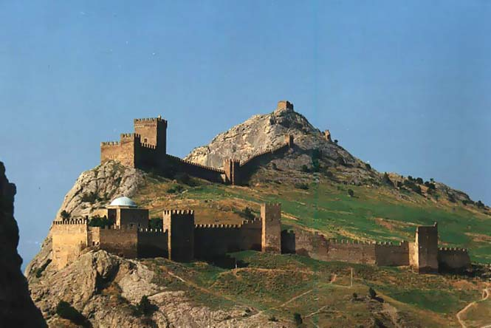

г.Судак
2013

.

